بسمه تعالی
رزومه مدیران اداره کل دامپزشکی استان خوزستان


جای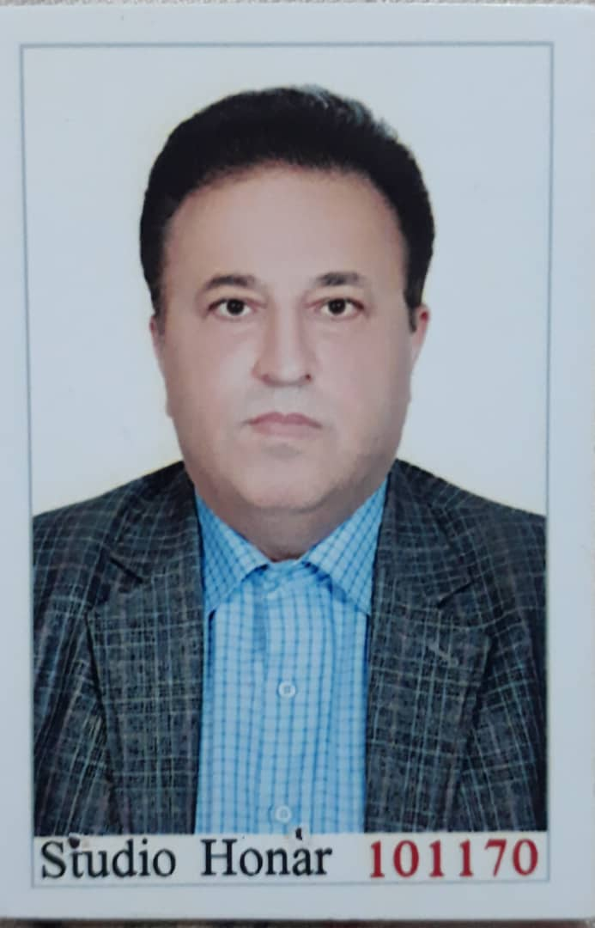گاه عکس
مشخصات فردی
نام و نام خانوادگی: سید محمد مکی نیا
شماره تماس: 09019471826
پست الکترونیک: aqdcs.khouzestan@ivo.ir

تحصیلات: دکترای عمومی دامپزشکی DVM

سوابق اجرایی:
- رئیس اداره بهداشت ومدیریت بیماریهای آبزیان اداره کل دامپزشکی خوزستان ( از سال 78 تا کنون )
- عضو کمیته تخصصی میگو و ماهیان گرمآبی سازمان دامپزشکی کشور

